**REQUERIMENTO Nº**

**REQUEIRO À MESA,** ouvido o Egrégio Plenário na forma regimental, digne-se oficiar a **Exma. Sra. Prefeita Municipal de Tatuí,** através da Secretaria Competente da Municipalidade, que informe sobre a possibilidade de realizar uma Campanha de Arrecadação de Armações de Óculos, conforme o Art.º 4 da Lei Municipal 4.659 de 06 de junho de 2012.

Justificativa

O objetivo dessa Campanha é incentivar as pessoas que tem armações de óculos adultos e infantis em bom estado, a fazer a doação para a Campanha, pois aqueles óculos guardados no fundo da gaveta que você não usa mais poderão ser úteis para alguém ver melhor o mundo.

Tudo o que será arrecadado será destinado às pessoas carentes que muitas vezes não tem condições de comprar.

**Sala das Sessões “Ver. Rafael Orsi Filho”, 04 de junho de 2018.**

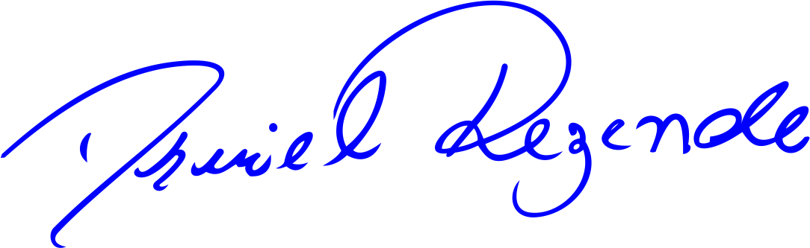

**DANIEL ALMEIDA REZENDE**

**Vereador**